실습 2.6

사용하지 않는 EC2 리소스 삭제

AWS 를 체험하면서 리소스를 시작했기 때문에 실수로 리소스를 남겨 놔서 비용이 생기는 것을 원하지 않을 것이다. 콘솔을 잘 살펴보고 남아 있으면 안 되는 리소스를 제거해야 한다. 다음은 고려해봐야 할 사항들이다.

∙콘솔에는 한 리전의 리소스만 표시된다. 작업했던 다른 리전도 확인해야 한다.

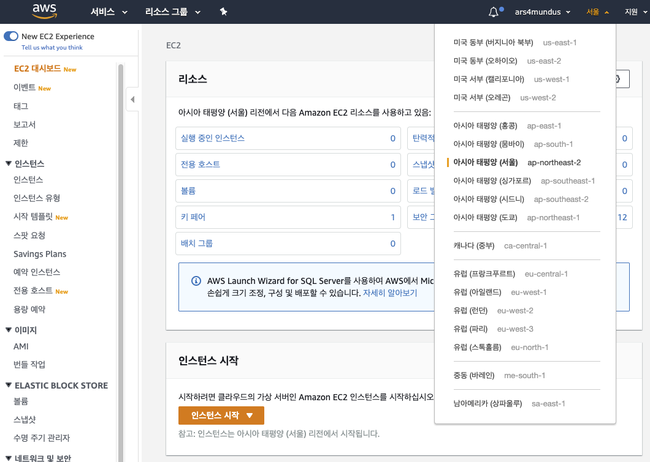

∙다른 리소스가 사용하는 리소스는 삭제할 수 없다. 프라이빗 AMI 에 사용되는 스냅샷이 그 예이다. 순서대로 종료해야 한다.

*실습을 완료한 후 사용하지 않는 인스턴스를 모두 삭제해서 비용이 낭비되는 것을 방지한다.*

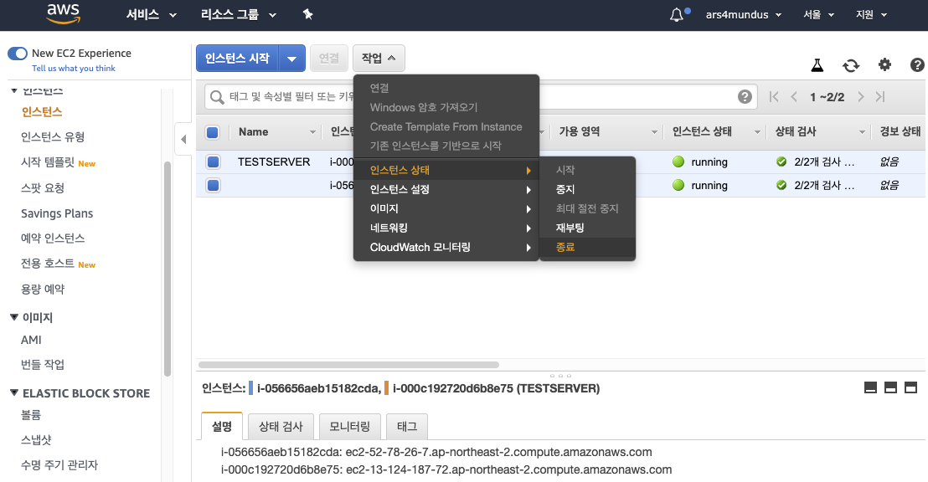

*[작업] - [인스턴스 상태] - [종료]를 클릭해서 인스턴스를 삭제한다.*

왼쪽 메뉴 [AMI]를 클릭하고, [작업]-[등록 취소]를 클릭한다.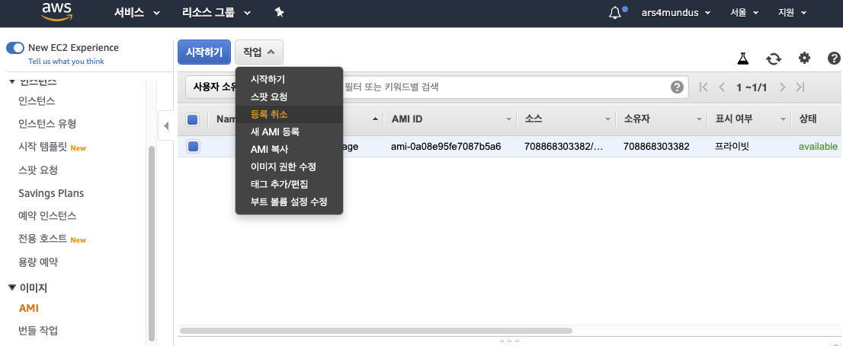

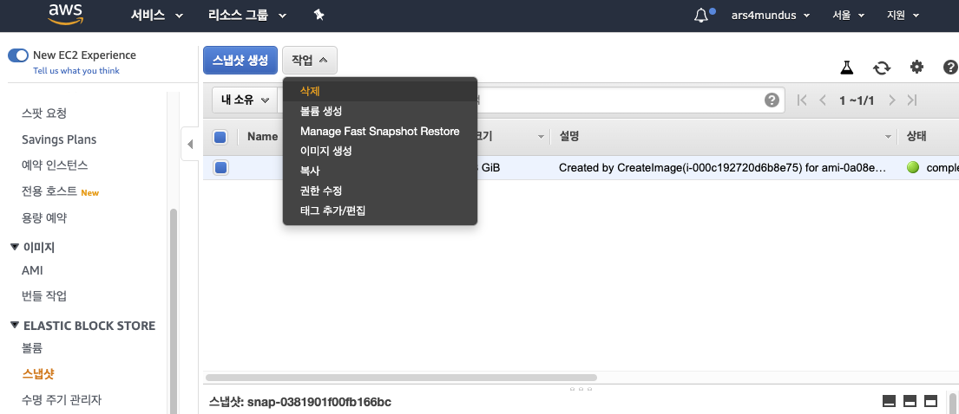

왼쪽 메뉴 [스냅샷]을 클릭하고, [작업] - [삭제]를 클릭해서 생성한 이미지를 삭제한다.(앞의 AMI 등록 취소를 실행하지 않으면 삭제되지 않는다.)

∙AWS 계정에 로그인하면 대금 및 비용 관리 대시 보드를 콘솔(https://console.aws.amazon.com/billing)에서 확인할 수 있다. 이 대시 보드는 현재 리소스 사용량을 참작해서 그달에 결제해야 하는 비용을 표시한다.

